**审核计划**

|  |  |  |  |  |  |  |  |  |  |  |  |  |  |
| --- | --- | --- | --- | --- | --- | --- | --- | --- | --- | --- | --- | --- | --- |
| 受审核方名称 | 邢台顺企机械有限公司 | | | | | | | | | | | | |
| 注册地址 | 内丘县内昔公路新城村南 | | | | | | | | | | | | |
| 经营地址 | 内丘县内昔公路新城村南 | | | | | | | | | | | | |
| 联系人 | 陈东彩 | | | 联系电话 | | 5930698066 | | | 邮编 | | 2585108783@qq.com | | |
| 最高管理者 |  | | | 联系电话 | |  | | | 邮箱 | |  | | |
| **合同编号**. | 1358-2021-Q | | | **审核领域** | | **■**QMS**□**EcMS**□**EMS**□**OHSMS  **□FSMS** **□HACCP** **□EnMS** | | | | | | | |
| **审核类型** | **■初次认证第（二）阶段****□监督审核** **□再认证 □扩项审核 □其他** | | | | | | | | | | | | |
| **审核方法** | **■现场审核 □远程审核 □非现场审核（仅限一阶段）** | | | | | | | | | | | | |
| 审核目的 | **■第二阶段审核：验证组织管理体系的建立、实施运行的符合性及有效性，以确定是否推荐认证注册。** | | | | | | | | | | | | |
| 审核范围 | 工程机械、叉车机械配件的铸造，变速箱壳体、模具制造。 | | | | | | | | | 专业  代码 | 17.05.01;17.11.03;18.01.05 | | |
| 审核准则 | **■GB/T19001-2016/ISO 9001:2015**  **■适用于受审核方的法律法规及其他要求； ■认证合同**  **■受审核方管理体系文件 (手册版本号： SQJX-QM-2021** A/0**)** | | | | | | | | | | | | |
| 审核日期 | **现场审核于****2022年01月11日 上午至2022年01月11日 下午(共****1.0天)** | | | | | | | | | | | | |
| **远程审核于年月日上午至年月日下午 (共天)** | | | | | | | | | | | | |
| 审核语言 | **■普通话**□**英语**□**其他** | | | | | | | | | | | | |
| 审核组成员 | | | | | | | | | | | | | |
| 组内身份 | 姓名 | 性别 | 注册证书号 | | | 专业代码 | | 联系电话 | | | | | 见证安排 |
| 组长 | 周文廷 | 男 | 2019-N1QMS-1244880 | | | 17.11.03,18.01.05 | | 13831886852 | | | | |  |
| 组员 | 杨园 | 女 | 2021-N1QMS-1215052 | | | 17.05.01,17.11.03,18.01.05 | | 13223424716 | | | | |  |
| **承诺: 在审核过程中接触的有关受审核方特定产品或机密信息，未经受审核方书面同意不得透露给第三方。当法律要求需要信息提供给第三方时，公司书面通知受审核方所要提供的信息。** | | | | | | | | | | | | | |
| 审核组长 |  | | 审核方案  管理人员 | |  | | 受审核方  签字及公章 | | | | |  | |
| 联系电话 |  | |
| 日期 |  | | 日期 | |  | | 日期 | | | | |  | |

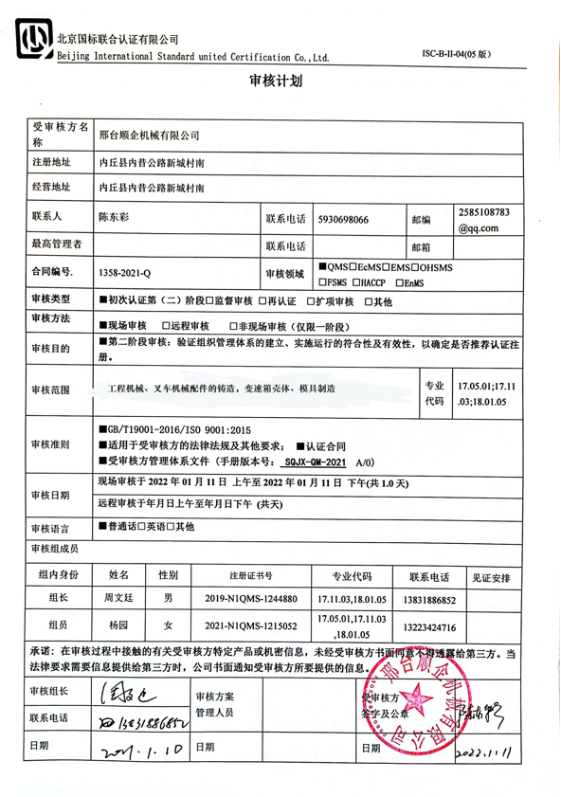

|  |  |  |  |  |  |
| --- | --- | --- | --- | --- | --- |
| **审核日程安排** | | | | | |
| **日期** | **时间** | **部门** | **过程** | **涉及条款** | **审核人员** |
| **1.11** | **08:00-08：30** |  | **首次会议** |  | **AB** |
|  | **08:30-11:00** | **领导层** | （内外部因素、相关方的需求和期望、体系策划过程、管理承诺相关过程、资源提供过程、内外部沟通、管理评审过程、产品实现策划、顾客投诉处理、监视和测量规划和持续改进等）  对一阶段问题整改情况的确认；事故事件及起处理情况，质量、环境安全监测情况、使用情况等 | QMS：4.1/4.2/4.3/4.4/5.1/5.2/5.3/6.1/6.2/6.3/7.1.1/9.1.1/9.3/10.1/10.3 | **A** |
|  | 8:30-11:00 | 办公室 | 部门职责和权限；目标实现情况；部门职责的落实，人员聘用，组织知识、培训，能力、意识的培养；企业知识管理的方法、措施及效果；沟通方式和内容，形成文件的信息；内部审核实施及有效性；分析与评价 | 5.3/6.2/7.1.2/7.1.6/7.2-7.5/9.1.1/9.1.3 / 9.2 | **B** |
|  | **11:00-12:00** | **现场巡视** | 生产线及主要的生产、检验 | QMS：7.1;8.5 | **AB** |
|  | **12:00-12:30** | **休息** | **午饭** |  |  |
|  | 12:30-15:30 | 供销部 | 部门职责和权限；目标实现情况；销售过程的策划；与产品和服务有关要求的确定；外部提供过程、产品及产品的控制；相关方财产；交付后活动； 顾客满意； | 5.3/6.2/8.2/8.4/8.5.3/8.5.5/9.1.2 | **A** |
|  | 12:30-15:30 | **生产部(车间)** | 部门职责和权限；目标实现情况；基础设施配置与管理；过程运行环境管理；监视和测量设备；产品实现的策划 ；设计开发； 生产和服务提供；标识和可追溯性管理；产品防护；更改控制；产品和服务的放行；不合格输出的控制、纠正措施 | 5.3/6.2/7.1.3/7.1.4/7.1.5/8.1/8.3/8.5.1/8.5.2/8.5.4/8.5.6/8.6/8.7/10.2 | **B** |
|  | 15:30-16:00 |  | 审核组整理资料和管代沟通 |  | **AB** |
|  | 16:00-16:30 |  | 结束会议 | 审核发现宣告 | **AB** |

**注：每次监督审核必审条款：**

1. **Q：4.1、4.2、4.3、4.4、5.2、5.3、6.1、6.2、6.3、8.1、8.2、8.3、8.4、8.5、8.6、8.7、9.1、9.2、9.3、10.2、10.3;**
2. **J:3.2、3.3、3.4、4.2、4.3、5.2、5.3、6.2、6.3、7.2、7.3、7.4、8、9、10、11、12**
3. **E/O:4.1、4.2、4.3、4.4、5.2、5.3、6.1、6.2、8.1、8.2、9.1、9.2、9.3、10.2、10.3**
4. **S：4.1、4.2、4.3.1、4.3.2、4.3.3、4.4.1、4.4.3、4.4.6、4.4.7、4.5.1、4.5.2、4.5.3、4.5.5、4.6**
5. **En:**
6. **除以上必审条款外还需审核：标准/规范/法规的执行情况、上次审核不符合项的验证、认证证书、标志的使用情况、投诉或事故、监督抽查情况、体系变动**